课程名称： 汇编语言程序设计
题号 | 一 | 二 | 三 | 四 | 五 | 六 | 总分
得分 |  |  |  |  |  |  | 总分
评阅人签名 |  |  |  |  |  |  | 总分
评阅  日期 |  |  |  |  |  |  | 总分
题号 | 七 | 八 | 九 | 十 | 十一 | 十二 | 汇总人签名
得分 |  |  |  |  |  |  | 汇总人签名
评阅人签名 |  |  |  |  |  |  | 日期
评阅  日期 |  |  |  |  |  |  | 日期
答题内容：
一、
1．12625 O
2．LEA的目的操作数一定是一个十六位的通用寄存器
3．堆栈
4．0FF64H
5．SI、DI
6．349DEH
7．2D86BH

二、
DATA SEGMENT;
String DB “Assembly Language Is Very Interesting”
Var1 DW 0F4H
Num1 DW -15,100,340
Temp1 DB 111101B
Str1 DB 5 DUP (28)
DATA ENDS
三、
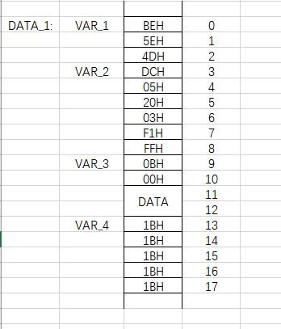
四、
1．
为了提高CPU的运行速度，8086系统设计为并行工作方式，即指令和数据的存取电路与指令的执行电路是并行工作的。
假设程序的指令代码预先已存放在存储器中，为了执行程序，CPU依据时钟的节拍，产生一系列控制信号，有规则地重复执行下面的过程：
1. BIU从存储器中取出一条指令存入指令队列寄存器中。
2. EU从指令队列中取出指令并执行，利用总线空闲时间，BIU从内存取出第二条指令存入指令队列寄存器中，或取第三条指令到指令队列中。
3. EU执行下一条指令，如果前一条指令有写存储器的要求，则通知BIU，由BIU把前条指令的结果写到存储器中，然后再取指令到指令队列中。
4. 如指令执行，要求读取操作数，则由BIU取操作数完成指令读功能。
5. EU执行再下一条指令，返回⑴处继续执行上述操作过程。
总之，在指令执行过程中，利用EU分析操作码和执行指令过程中不占用总线时间这一特点，由BIU自动地通过总线取存储器指令到指令队列中，从而使指令的执行可以不间断的进行，提高了执行指令的速度。
程序的执行，就是上述指令执行的重复过程。
2．
寄存器：寄存器是CPU内部临时存放数据的部件，每一个寄存器相当于CPU中的一个存储单元，寄存器的名字就是该存储单元的符号地址。
通用寄存器：8086有8个16位的字型通用寄存器，各个寄存器都有自己特定的功能，在程序中常用来临时存放中间结果。通用寄存器包括数据寄存器(AX，BX，CX，DX)和地址寄存器(SI，DI，BP，SP)两种
专用寄存器：IP(Instruction Pointer)为指令指针寄存器，又称指令指针，用于存放代码段中汇编指令的入口地址(即偏移地址)；FLAGS为标志寄存器，又称程序状态寄存器(Program Status Word, PSW)，共16位，用于存放当前程序指令执行的状态和运算结果的特征。标志寄存器中的每一位又称标志位，8086使用其中的9个标志位。

中国地质大学（武汉）考试答题专用纸 教务处制 版本：2019.9
考场座位号

试卷类别

A □
B □

考生学号

20181001775

考生姓名

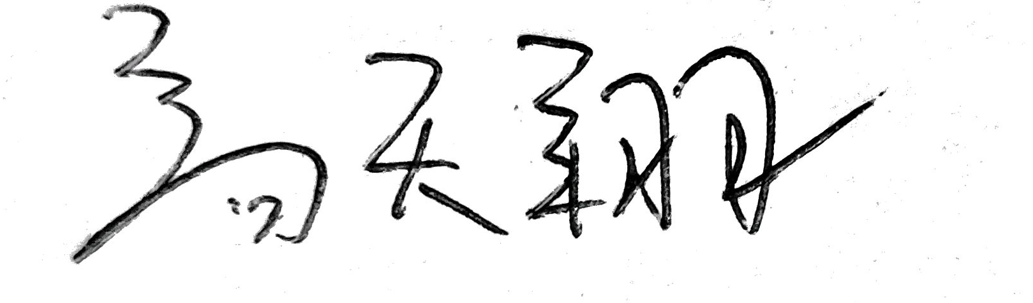

考生所属学院

计算机学院

考生所属班级

191181

任课教师姓名
（由考生填写）

李显巨
注意：
①考生须将考场座位号、学号、姓名、所属学院、所属班级等写在装订线左侧指定位置；
②答题内容须写在答题区域内；
③答题时请标明试题的题号。
装
订
线

段寄存器：
代码段CS，用来存放当前正在运行的程序代码；
数据段DS，用来存放当前运行程序所用的数据，如果程序中使用了串处理指令，则其源操作数必存放在数据段中；
堆栈段SS，堆栈段定义了堆栈的所在区域，堆栈是一种数据结构，是一个特殊的数据存储区，并以先进后出的方式来访问数据，它常用来存放子程序的入口地址；
附加段ES，附加段是附加的数据段，它是一个辅助的数据存储区，也是串处理指令的目的操作数存放区。
存储器：
内存储器是计算机中存储数据和信息的物理部件，所有程序必须被调入内存后，才能被计算机执行。内存储器中存储信息的基本单位是一个二进制位(Bit)，一位可存储一个二进制数0或1，每8位组成一个字节(Byte)，每16位组成一个字(Word)，在存储器里以字节为基本单位来存储信息。

进制思维的理解：
因为机器语言是由二进制的1和0组成，很繁琐，非常消耗精力和时间，所以为了克服这些缺点，人们就想出了用“助记符”表示机器指令的操作码。在需要表示数时，往往采取16进制，以缩短长度，使得更易阅读。同时，由于计算机底层是二进制的，与之相关的各种定义操作大多也都是二进制或者2的次方数。比较特殊的是存储器物理地址的生成方式当时CPU只有16位，但是要寻址1MB（2²⁰），所以6位段地址和16位段内偏移地址计算所得。

五、
1．
DATA SEGMENT
✓ W DB -128
✓ X DB 127
✓ Y DB -100
✓ R DB 0
✓ Z DD 0
DATA ENDS

CODE SEGMENT
✓ ASSUME CS:CODE,DS:DATA,SS:STACK
BEGIN:MOV AX,DATA MOV DS,AX
✓ MOV AL,X CBW
✓ MOV BX,AX MOV AL,W CBW
✓ ADC AX,BX MOV BL,10 IDIV BL
✓ MOV R,AH IMUL Y IMUL AX
✓ MOV WORD PTR Z,AX
✓ MOV WORD PTR Z+2,DX
✓ MOV AX,4CH INT 21H
CODE ENDS END BEGIN

2．
✓DATA SEGMENT
✓SCORE DW 1，68，78，85，72，83
✓ DW 2，72，83，88，91，78
✓ DW 3，99，91，88，76，77
✓ DW 4，76，77，80，87，85
✓MAX DW 4 DUP (?)
✓DATA ENDS

CODE SEGMENT
✓ ASSUME CS：CODE，DS：DATA
START:MOV AX, DATA MOV DS, AX
MOV BX,OFFSET SCORE
MOV DI,OFFSET MAX
✓ MOV CX, 4
L1:INC BX CMP AL,[BX] JAE L2 XCHG AL,[BX] PUSH CX MOV CX, 5
✓ L2:LOOP L1 MOV MAX，AL RET MOV [DI], AL ADD DI, 2
✓ POP CX LOOP L1
✓ MOV AH, 4CH INT 21H
CODE EDNS END START

